Wie im Fachbuch „einfach kurz und gut 2.0“ angekündigt,
können alle Interessierten an dieser Stelle den Artikel
zum Thema smart cards hier zu Ende lesen.

SMART CARDS – und das „Leben“ wird (etwas) bunter
Ein systemisches Arbeitsinstrument zum Verdichten von Arbeitsinhalten
auf der Basis der lösungsfokussierten Gesprächsführung

Einführung
Mit dem folgenden Artikel lade ich Sie ein, einzutauchen in die Welt der lösungsfokussierten Gesprächsführung am Beispiel einer alleinerziehenden Mutter und ihrem elfjährigen Jungen, der zu Hause und in der Schule große Schwierigkeiten hat, sich und seine Gefühle zu steuern.
Auf einige Kernelemente der lösungsfokussierten Gesprächsführung gehe ich praxisnah näher ein und nehme Sie gleichzeitig dabei mit, immer vertrauter mit dem Anliegen der Familie zu werden. Der Schwerpunkt liegt darin zu veranschaulichen, wie genau die SMART Cards zum Einsatz kommen können und welcher Arbeitsprozess vorgeschaltet gewesen ist.
SMART Cards können eine gute Prozessunterstützung sein und sowohl im Nachhinein als auch im Arbeitsprozess selber eingesetzt werden.
Aus Datenschutzgründen werden keine ausgefüllten SMART CARDs abgedruckt und Namen wurden verändert.

Zum Rahmen der Gespräche
Die Gespräche fanden im Rahmen der Arbeit der Familientherapeutischen Einrichtung flientje statt, einer Einrichtung für ambulante und stationäre Unterstützung für Familien.
Mit der Familie fanden gemeinsame Gespräche (Mutter, Sohn), Einzelgespräche mit der Mutter und Einzelgespräche mit ihrem Sohn statt.
Die Gesprächssettings waren in Ablauf und Häufigkeit vor Beginn der Zusammenarbeit genau besprochen.
Die Gespräche auf der Erwachsenenebene dauerten 45 Minuten zuzüglich einem Unterbruch (einer erwartungsfrohen kurzen „Pause“) mit anschließendem zusammenfassenden Feedback und Aufgabe für die Mutter. Auf der Kinderebene waren die Gespräche ca. 25 Minuten lang, zuzüglich 5 Minuten Unterbruch („Pause“), Feedback und Aufgabe (Experiment).

Starten heißt auch mitnehmen

Der Start in ein Gespräch ist immer auch ein Türöffner in die Herzen der Menschen, die zu uns kommen.
Ein kreativer, versorgender und erklärender Einstieg ist aus meiner Sicht hilfreich, um Brücken zu schlagen.
Bei Kindern und Jugendlichen starte ich in jedes Gespräch mit einem kurzen Spiel, wobei die Spiele besonders beliebt sind, die auch Bewegung ermöglichen.
Bei Erwachsenen stehen Interaktionsspiele mit Bildkarten in hohem Kurs. Auch die Versorgung mit Getränken steigert das Wohl, vor allem, wenn z.B. die Teesorten selber gewählt werden können. Ich habe hier so wohlklingende Tees wie beispielsweise „Augenblicke der Freude“, „Innere Kraft“ oder „Momente der Entspannung“ im Angebot.

Der nun folgende Bericht ist abgedruckt im Fachbuch:
„Einfach kurz und gut 2.0“- verlag modernes lernen - ab Mai 2020 zu beziehen.

Der Artikel im Buch endet mit dem Verweis auf diese Homepage, wo der
Artikel nun zu Ende gelesen werden kann.

Wie ging es weiter?
Paul hat dieses Experiment solange durchgeführt, bis er sich sicher war, dass
er dies dauerhaft schaffen kann. Seine Fähigkeiten ein guter Überwinder und ein guter Selbststeuerer zu sein, waren in diesem Prozess immer wieder Thema.
Mit Paul wurde auch besprochen, was er tun kann, wenn es einmal „Rückschläge“ geben sollte.
Nachdem Paul sich dauerhaft bei 8 sah, wurde dies mit einer kleinen Feier gewürdigt.

Bei der Arbeit mit Paul waren wöchentliche und später vierzehntägige Übungszeiträume zu diesem Thema ausreichend.

Dies ist manchmal für Kinder ein zu großer Zeitraum.
Es macht dann Sinn darüber nachzudenken, wie eine unterstützende, nach vorne gerichtete z.B. tägliche Reflektion eingebaut werden kann.
Umgekehrt können ggf. auch größere Zeiträume nützlich sein.

Paul war sehr aktiv bei der Sache. Er hatte bei diesem Thema schnell Erfolg, was ihn motivierte, dran zu bleiben. Andere Kinder haben diesen schnellen Erfolg nicht unbedingt auch sofort.
Es ist daher sehr wichtig, dass die Übungsschritte wirklich auch smart sind.
Stellt sich Erfolg nicht ein, bedeutet es nicht, dass unser Gegenüber nicht will, sondern häufig, dass der Boden noch nicht gut genug bereitet wurde, dass die Experimente so noch nicht stimmig waren, dass im Alltag andere Dinge noch von größerer Bedeutung gewesen sind, dass Ziele noch nicht klein genug waren
oder dass die Vision (Was gewinne ich?) verblasst ist durch den Alltag.
Es ist dann von großer Bedeutung, unser Gegenüber zu unterstützen, die Begeisterung für den Weg in die Zukunft immer wieder neu zu entfachen (vgl. dazu Cammenga, 2016ff.).

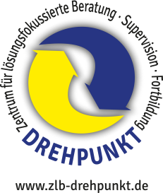
Ziele wohlformuliert trainieren und dafür smart ausarbeiten

Um etwas zu trainieren, so habe ich ausgeführt, muss dies für unser Gegenüber attraktiv sein. Paul beschreibt dies sehr gut mit den Worten „…Das fühlt sich warm an.“ „Ich war glücklich…“.
Er strahlte Zuversicht aus und machte deutlich: „Ich will das!“
Menschen kommen so in eine Lösungstrance. Durch begleitende Fragen unterstützen wir sie, ihr Experiment handlungskonkret und messbar sowie erreichbar werden zu lassen.
Pauls Übung war begrenzt auf den Ort Schule (wo?), heruntergebrochen auf zunächst einen Übungsschritt (einmal am Vormittag = erreichbar) und er verwendete seine eigene Technik (leistbar, nachvollziehbar und umsetzbar).
Wenn wir von Ressourcenarbeit sprechen, dann bedeutet dies auch, wach zu sein für Ausnahmen zum beklagten Verhalten, denn in den Ausnahmen liegt das Potential für angewandte Lösungen.

Auch wenn auf der SMART CARD als erstes danach gefragt wird, was das Ziel ist, an dem unser Gegenüber als erstes arbeiten will, so geht es vielmehr darum, das Trainingsfeld zu beschreiben, welches unser Gegenüber befähigt, der eigenen Vision

ein Stück näher zu kommen. Es ist unsere Aufgabe, die Menschen, die wir
begleiten, dabei immer wieder gut mitzunehmen. Aus diesem Grund hatte
ich Paul gebeten, die Augen zu schließen und sich in den Gefühlszustand seiner Vision zu begeben. Ich halte es auch für sehr nützlich, die Vision, auch die gemeinsame Vision der Familienmitglieder, malen zu lassen. Durch den Prozess verdichten sich einzelne Aspekte und begleitende Fragen können hilfreich sein, Inhalte zu vertiefen und weiter auszufeilen.

Im lösungsfokussierten Arbeiten geht es daher auch weniger um Ziele als mehr um Prozesse und Trainingsschritte. Aus diesem Grund wird auf der SMART CARD ergänzend zum Ziel oder besser präzisierend nach dem Trainingsfeld gefragt.
Das erfolgreiche Umsetzen von Experimenten hängt zudem noch an den Faktoren Haltung (Paul: „Ich will das!“) und Fähigkeit (Paul: „Ich muss mich überwinden!“). Ganz bewusst wird danach in den SMART CARDs gefragt, denn hier können wichtige Arbeitsschwerpunkte liegen.

Was genau bedeutet smart?

Der Berater und ehemalige Direktor der Unternehmensplanung für die Washingtoner Water Power Company George T. Doran hat meines Wissens als erster die Idee entwickelt, Prozesse und Ziele S.M.A.R.T. auszuarbeiten.

Smart bedeutet:

spezifisch / small = eindeutig, klein genug, handlungskonkret
- Was genau? Was ist der erste kleine Schritt?

messbar / measurable = messbar mit Erfolgskriterien
- Woran genau kannst du selbst und können andere dies erkennen? Woran genau wirst du und werden andere dies sehen, hören, fühlen, riechen und ggf. schmecken?

akzeptiert / actional = attraktiv (motivierend)
- Was genau gewinnst du und was gibst du auf? Wofür lohnt sich dein Einsatz?

realistisch / reachable = erreichbar
- Was genau brauchst du für den ersten kleinen Schritt, um deinen Übungsschritt auch umsetzen zu können?

terminiert / time bound = zeitlich festgelegt
- Von wann bis wann genau übst du
und wann und mit wem wertest du deinen Übungsschritt aus?

Außerdem zähle ich dazu:

- Ich übernehme für meine Zukunft immer mehr die Selbstverantwortung und
gewinne langsam den Mut, mich auf Veränderung einzulassen.
Dazu braucht es im Vorfeld einen unterstützenden Prozess, wie beim Beispiel
oben geschildert (Was gewinne ich? Was gebe ich auf? Wofür lohnt sich
mein Einsatz?). Wir unterstützen unser Gegenüber einen Ökonomie-Check
zu machen.
Außerdem unterstützen wir die Menschen, die wir begleiten immer wieder
dabei, die eigene Vision der gewünschten Zukunft lebendig zu halten. Dazu
gehört es auch, unser Gegenüber zu befähigen, die eigenen Bedürfnisse
bewusst werden zu lassen und sich zu trauen, diese auszusprechen.

- Ich komme bzw. bewege mich langsam in eine Haltung der Selbstwirksamkeitserwartung!
Um mich fähig und selbstwirksam fühlen zu können, brauche ich eine eigene
Selbstwirksamkeitserwartung! Um dies zu schaffen, bedeutet es
auch, dafür zunächst den Boden zu bereiten z.B.: durch eine Ressourcen-,
Stärken- und/oder Beziehungsarbeit, den Blick immer wieder auch auf das
Gelingende zu werfen und ggf. an der eigenen Haltung und den
Eigenen Glaubenssätzen zu arbeiten.

- Ich schenke mir Zeit.
Auch wenn es verständlich ist, dass alle Beteiligte schnell auf Veränderung
pochen oder hoffen, so ist es doch nützlich, den Weg der kleinen Schritte zu
gehen und diese mit Geduld und ausreichend Zeit anzupacken und dafür ggf.
auch zu werben (z.B. bei Lehrern, wie im Fallbeispiel).

- Ich schaue, welche Fähigkeit(en) ich benötige, abrufen oder ausbauen kann,
um mein Experiment, mein Ziel (meinen ersten kleinen Schritt und Folgeschritte) auch schaffen zu können.
Das Stichwort lautet: „Verfähigen“ des Problems. So ist die Grundidee des „Ich
schaffs- Programms von Ben Furmann, das Probleme als noch zu lernende
Fähigkeiten betrachtet (vgl. Furmann, 2010, S.22).

- Ich trainiere schaffbare, leistbare, kleine Schritte.
Manchmal sind auch Teilziele und daraus abgeleitete Schritte noch zu groß.
Ich frage dann gerne nach den Mikrozielen. Auch die Ausarbeitung von
Erfolgskriterien als eine Art Ckeckliste ist sehr wirkungsvoll. Unser Gegenüber
kann selbstbestimmt z.B. diese täglich durchgehen und ggf. abhaken, was
schon geschafft oder was schon erledigt ist.

- Ich muss mich auch auf Hindernisse einstellen.
„Veränderungen haben oft unbekannte Variablen, und auf unserem Weg gibt
es Stolpersteine oder auch Hindernisse. Es ist daher nützlich,
Entscheidungen zu treffen, die Ambivalenzen von
Veränderungsprozessen abzuwägen und zu reflektieren sowie Ideen
für den Umgang mit Hindernissen zu kreieren“
(Küchler, 2016, S.44).

Als Ergänzung zu smart spreche in daher gerne von den magischen Zehn.

„Die magischen Zehn:

1 Revitalisierung der Visionserfahrung
2 Ökonomie-Check
3 Bewusstwerden von Bedürfnissen
4 Stärken- und Beziehungsarbeit, Blickwechsel auf das Gelingende
5 Erweiterung von Haltungen und Glaubenssätzen
6 Druck versuchen zu minimieren

7 Verfähigen des Problems
8 Mikroziele und Erfolgskriterien (mit ausbaubarer Checkliste) erarbeiten
9 Ideen zum Umgang mit Hindernisse und Umwegen ausbauen
10 Selbstwirksamkeitserwartungen unterstützen“

(Cammenga, Tido: ZLB-Drehpunkt, 2013, S.2)

Wie ging die Arbeit mit Paul weiter?

In der weiteren Arbeit mit Paul wurde von ihm das Ziel aus der Schule „Ich tue niemanden mit Worten und Taten weh!“ umformuliert als „Ich begegne anderen mit einer freundlichen Sprache und Handlung“ und dann als nächstes Thema erkoren. Es stellte sich heraus, dass dies eng gekoppelt ist an sein bereits anklingendes Thema „Mein innerer Druck“. Hierzu ein kleiner Ausschnitt aus dem Arbeitsprozess:

„Was vermutest du, was macht es für dich noch schwer, dauerhaft so dein Gleichgewicht zu finden, dass du den Druck gezielt ablassen kannst?“
Paul zuckt mit den Schultern.
„Was braucht es, damit der Druck im Vulkan nicht so groß ist, dass dieser durch kleine Anforderungen oder ähnliches explodiert?“
Paul: „Weiß ich nicht!“
„Weiß ich nicht bedeutet häufig: Mein Gegenüber braucht mehr Zeit zum Nachdenken.“
Paul nach einer ganzen Weile, sich mit der Hand über den Kopf fahrend und tief seufzend: „Wenn das so leicht wäre.“
Gedankenpause.
„Wenn du dem Druck einen Namen geben solltest, wie würde dieser heißen?“
Paul: „Es müssten mehrere Namen sein.“
„Wieviele Namen müssten es sein?“
Paul: „3.“
„Na dann schieße mal los.“
„Schuldruck“, „Ziege“; „Monster“
„Wenn der Vulkan bei 100% Druck überschießt, wieviel Prozent machen dann
die drei Druckarten aus?“
„Schuldruck“ ist 25 %, „Ziege ist 30% und „Monster“ 60%.
„Das sind 105%, oder?“
Paul: „Oh, ja. Aber das stimmt trotzdem so.“
„Das klingt bedrohlich.“
Paul: „Ja, das ist total anstrengend.“

Paul konnte im Verlauf der folgenden Gespräche gut über die ersten beiden Themen (Schuldruck und Ziege) reden. Erfolge stellten sich allerdings nicht so dauerhaft ein, wie er sich dies wünschte. Erfolgreiche Schritte lösten sich mit „Tiefschlägen“, wie er dies nannte, ab. Schließlich berichtete er vom Monsterdruck und erzählte von Übergriffen auf ihn von seinem ehemaligen Stiefvater.
Mit dem Aussprechen und Arbeiten an diesem Thema sank der Druckpegel in seinem Vulkan langsam immer weiter ab und seine Selbstkontrolle wuchs. Gleichzeitig war es für ihn sehr schwer und anstrengend, um diese Selbstkontrolle immer wieder neu zu ringen.
Eine Mitarbeiterin sagte einmal den wichtigen Satz: „Kinder die leiden und andere wegbeißen brauchen noch mehr Zuwendung und Liebe auf Wegen, die sie annehmen können.“
Aus diesem Grund ist Ressourcenarbeit zur Selbstwertstärkung und Beziehungsarbeit auch so wichtig. Die Kinder und Jugendlichen brauchen das Gefühl, so wie sie sind, angenommen zu werden.
Ihr Verhalten macht dies manchmal nicht so einfach, es fordert uns heraus.

Es ist nützlich, ihnen zu vermitteln, dass wir sie ernst nehmen, was kein
Widerspruch dazu ist, ihnen Klarheit zu schenken. Es gilt, ihnen dies beides
im Alltag immer wieder deutlich zu machen. Beziehungsebene und
Sachebene müssen dabei gut getrennt werden, auch nachvollziehbar für unser Gegenüber.
Sehr bereichernd war es für Paul, davon berichtet zu bekommen, dass es „ganz normal“ ist, dass Kinder und Jugendliche mit derartigen Erfahrungen stark angespannt sind und mit ihren Gefühlen wie in einem „Gefühlskarussel“ immer wieder leicht hin- und herspringen (vgl. Cammenga S., Cammenga T., 2007, 45).

Paul konnte seine Gefühle immer weiter zähmen. Er weiß, dass dies ihn immer wieder viel Kraft abverlangt. Seine Mutter konnte auf diesem Wege für sich selbst gute Strategien erarbeiten, wie sie anders genug und trotzdem klar und rahmengebend für ihn nützlich sein kann.

SMART Cards für Familien
Für die Arbeit mit Familien haben wir auch eine Familien - SMART CARD und
eine Familien - SMART CARD Auswertung entwickelt. Diese sind im Prinzip genauso aufgebaut, wie die SMART CARDs für Einzelpersonen und können genauso eingesetzt werden.
Das Besondere dabei ist, dass insbesondere Kinder und Jugendliche sehen, dass bei einem Experiment es Aufgaben für Kinder/Jugendliche und eben auch für Eltern gibt. Betont wird das gemeinsame Üben und Trainieren für das Erreichen der gemeinsamen Zukunftsvision, mit allen Höhen und Tiefen die dazugehören.
Häufig hängen Eltern diese Karten zu Hause sichtbar auf.

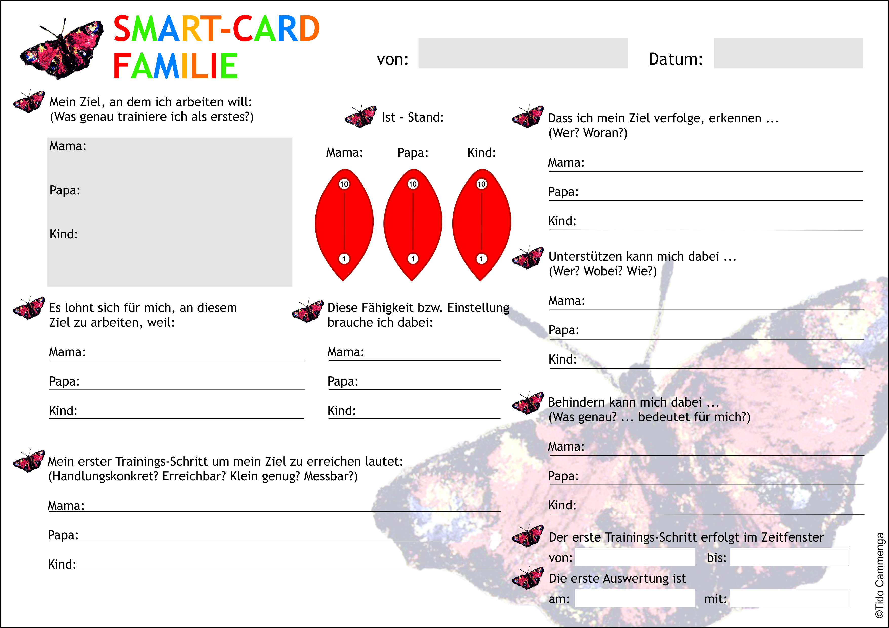

(vgl. flientje, 2004, vgl. flientje 2015c)

Literatur:

Cammenga, Tido (2016): „Die Entwicklungs-Ziel-Gespräche (EZG)“ – ein lösungsfokussiertes Verfahren zur partizipativen Gestaltung von Wegfindungs- und Aufnahmegesprächen. In: Born-Kaulbach, Christiane; Cammenga, Tido; Welter, Joachim (Hg.), Wunderbare Wandlungen zur Selbstwirksamkeit. verlag modernes lernen, Dortmund.

Cammenga, Tido (2000): Magische Worte und Techniken, die Sprache nach vorne ausrichten. flientje, Aurich.

Familientherapeutische Einrichtung flientje (2002): Smart zum Ziel - ein Unterstützungsbogen. flientje, Aurich.
Familientherapeutische Einrichtung flientje (2003): Smart zum Ziel 2 – Auswertung. flientje, Aurich.
Familientherapeutische Einrichtung flientje (2004): Smart zum Ziel – ein Unterstützungsbogen für Familien. flientje. Aurich

Familientherapeutische Einrichtung flientje (2015a): SMARD CARD. flientje, Aurich.
Familientherapeutische Einrichtung flientje (2015b): SMARD CARD Auswertung. flientje, Aurich.
Familientherapeutische Einrichtung flientje (2015c): SMART CARD Familien. flientje, Aurich.

Furman, Ben (2010): „Ich schaffs!“ in Aktion. Carl Auer, Heidelberg.

Küchler, Tom (2016): Veränderung muss S.E.X.Y. sein. Verlag modernes lernen, Dortmund.

LBZ St. Anton (2011): SMART CARD. LBZ ST. Anton, Riegel.

Prior, Manfred (2016): MiniMax-Interventionen. Carl-Auer, Heidelberg.

ZLB - Drehpunkt - Zentrum für lösungsfokussierte Beratung, Supervision und Bildung (2013): Wie Ziele smart und magisch werden. ZLB-Drehpunkt, Aurich.

ZLB - Drehpunkt - Zentrum für lösungsfokussierte Beratung, Supervision und Bildung (2014): Das Entwicklungs-Ziel-Gespräch. ZLB-Drehpunkt, Aurich.

Autor:

Tido Cammenga
Dipl. Päd., Dipl. Sozialarbeiter/-pädagoge, Familientherapeut, Kurzzeittherapeut (NIK), Systemischer Therapeut (SG), European Certificate of Psychotherapie (EAP), Organisationsberater (niconsult), Systemischer Supervisor (SG).

